**AGENDA DE LA SEMAINE DU 24 au 28 JANVIER 2022**

**POUR L’ATELIER A**

**Lundi 24/01/22**

* **La fable** « Le corbeau et le renard » de Jean de La Fontaine (vous pourrez la réciter entre le 24 et le 28 janvier 2022).
* **QLM  du temps : étude de documents sur trois grandes dates.**

**Mardi 25/01/22**

* **Calcul mental** : je connais ma table de 3.
* **Résolutions de problèmes** (problèmes de multiplication) sur le padlet. Tu peux écrire tes calculs et tes phrases-réponses sur une feuille en précisant le numéro du problème si tu n’as pas la possibilité d’imprimer pour la correction collective.

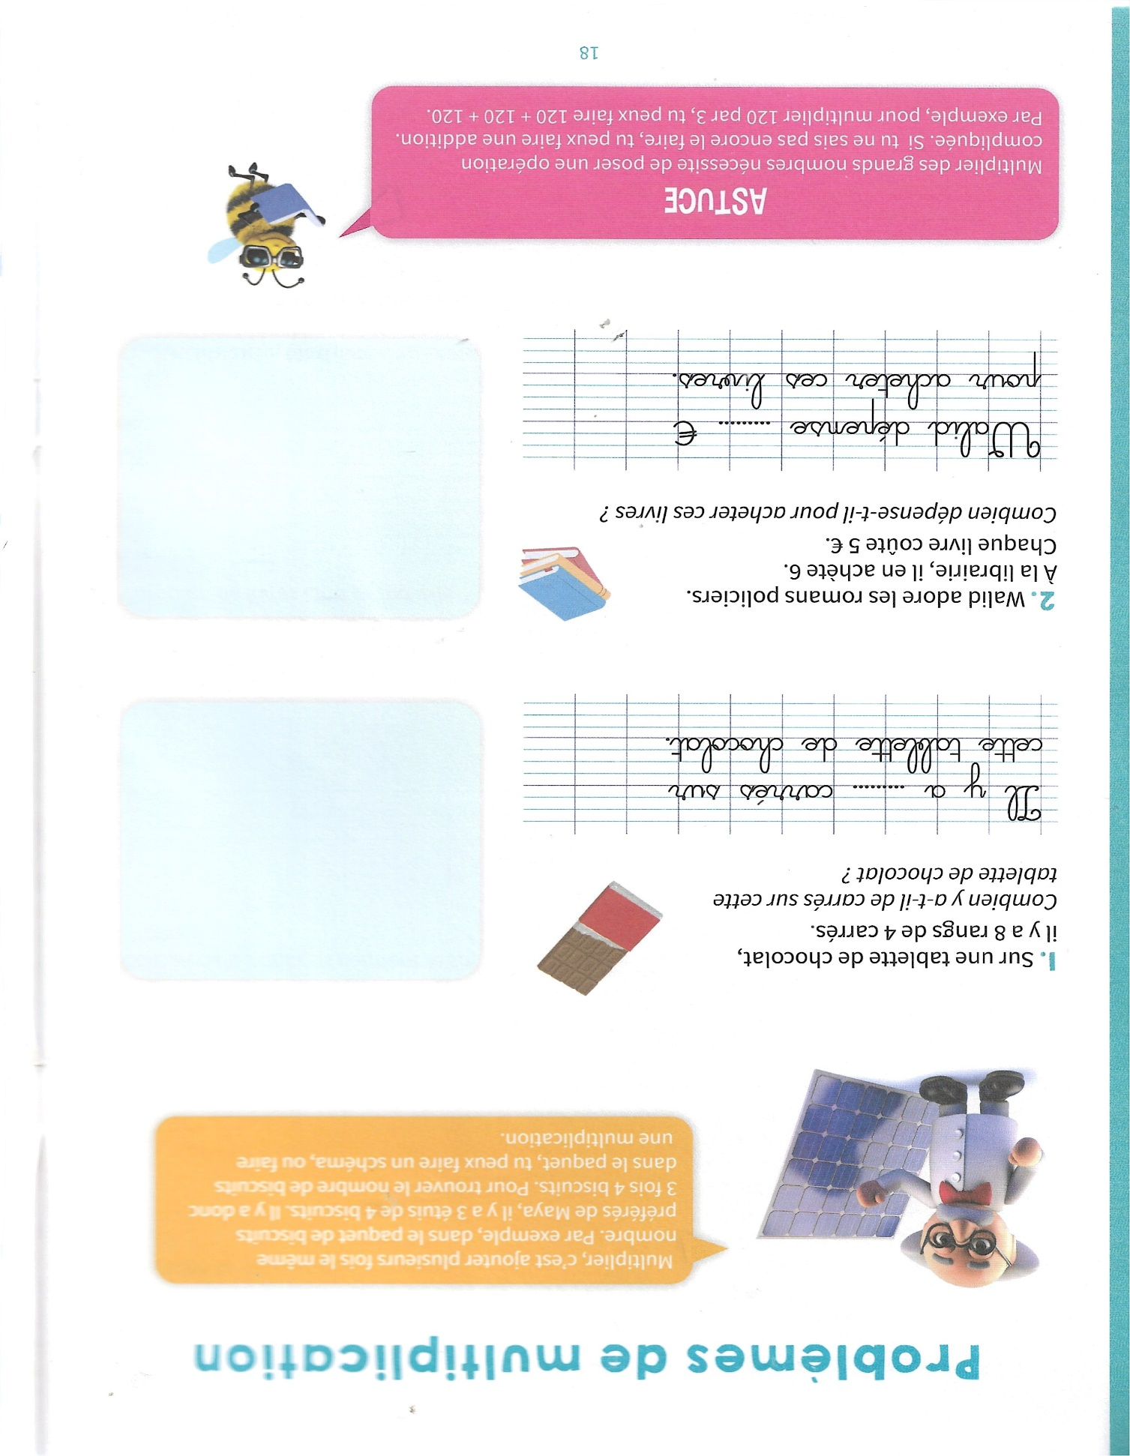

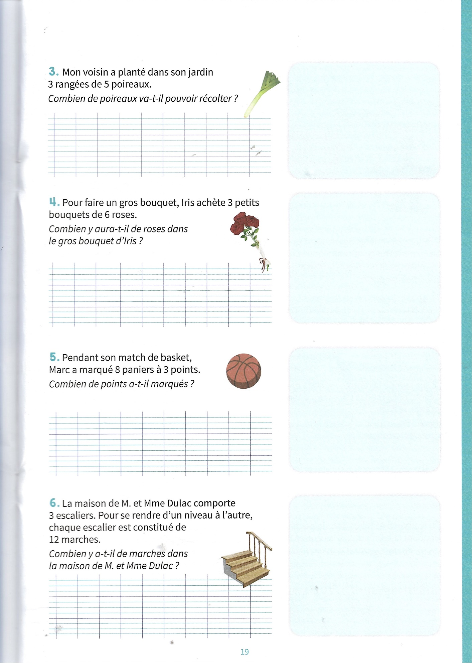

**Jeudi 27/01/22**

**Mesures de durées**

**Réponds aux questions suivantes :**

1. Je pars de la maison à 8 h 10, je marche pendant 45 min. Je rentre à ?

……………………………………………………………………………………………….

……………………………………………………………………………………………….

1. Je pars de la maison à 9 h 15, je marche pendant 45 min. Je rentre à ?

………………………………………………………………………………………………………

………………………………………………………………………………………………………

1. La récréation commence à 10 h 15 min, elle dure ¼

heure . A quelle heure entre-t-on en classe ?

……………………………………………………………………………………………………..

……………………………………………………………………………………………………..

1. Une émission à la télévision commence à 19 h 30, elle dure ½ heure. A quelle heure finit-elle ?

……………………………………………………………………………………………………………

……………………………………………………………………………………………………………

1. J’ai marché ¼ heure, je rentre chez moi à 10 h 30 min. A quelle heure suis-je parti ?

………………………………………………………………………………………………

……………………………………………………………………………………………….

**Vendredi 28/01/22**

**Géométrie**

|  |
| --- |
|  |